Českomoravská myslivecká jednota
Okresní myslivecký spolek Jindřichův Hradec

pořádají

v honitbách Sedlo a Číměř

NOMINAČNÍ SOUTĚŽ
na Memoriál Richarda Knolla

10. - 12. května 2024
Jindřichův Hradec

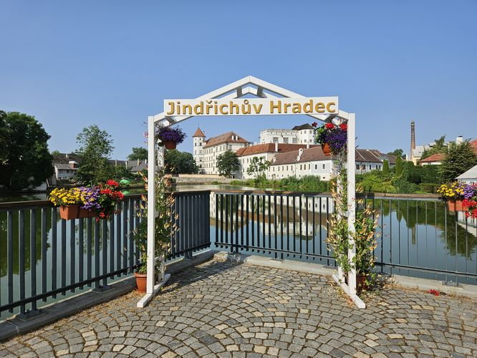

OKRESNÍ MYSLIVECKÝ SPOLEK J. Hradec

Okresní myslivecký spolek J. Hradec je organizační jednotkou Českomoravské myslivecké jednoty a je zájmovým občanským sdružením s právní subjektivitou s 790 členy. Posláním okresního mysliveckého spolku je sdružování myslivců a přátel přírody, výchova k ochraně přírody a výchova k chovu zvěře. Nedílnou součástí je pořádání kynologických, střeleckých a kulturních akcí. Lektoři okresního mysliveckého spolku pořádají kurzy uchazečů o první lovecký lístek a kurzy mysliveckých hospodářů. K uvedeným činnostem využívá okresní myslivecký spolek spolupráce se SŠRV Třeboň. Praktické přípravy adeptů provádí uchazeči o první lovecký lístek v honitbách okresu J. Hradec. Každoročně se naši členové podílí na přípravách hodnocení a výstavy trofejí pořádaných státní správou myslivosti v okrese J. Hradec. Za nemalou podporu našich kynologických, střeleckých a kulturních akcí vděčíme našim sponzorům.
Okres J. Hradec má 167 honiteb s celkovou výměrou 178.112 ha, z toho jsou 3 bažantnice a 4 obory pro jelení, dančí a mufloní zvěř. OMS J. Hradec vlastní a provozuje dvě brokové střelnice, a to Střelnici Fedrpuš v J. Hradci a Střelnici Zahrádecký les v Dačicích.

Obec Číměř 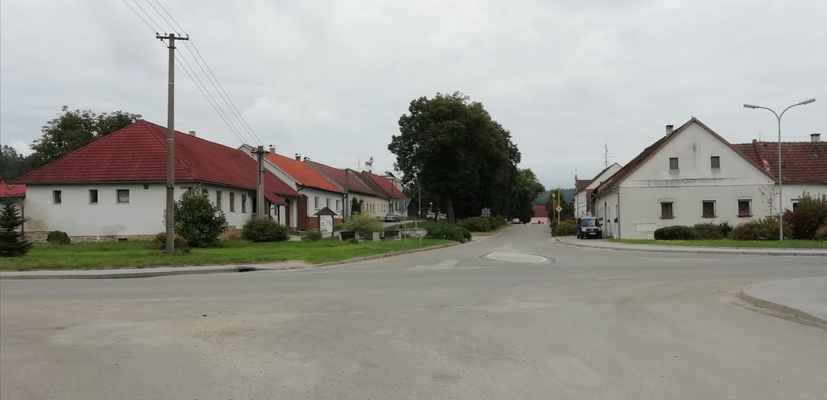
Obec Číměř leží 10 km jihovýchodně od města Jindřichův Hradec v nadmořské výšce 525 m, při severozápadním břehu Koštěnického potoka, zvaného dříve Dračice, v širokém a hlubokém údolí. V současné době má i s dalšími šesti správně přidruženými částmi: Bílou, Dobrou Vodou, Potočnou, Novou Vsí, Sedlem a Lhotou 721 obyvatel.
Číměř (Schamers) byla založena v polovině 13. stol. na emfyteutickém právu. Původně náležela třeboňskému klášteru a po roce 1463 k hradeckému panství.
Její práva tržní, na solní obchod, prodej vína, robotní úlevy a užívat znaku dala jí výsadní postavení. Na území obce se nachází kostel, který byl doložen roku 1359. Zasvěcení sv. Jiljí užívané pro rožmberské kostely kolem poloviny 13. století však ukazuje na větší stáří obce, vzniklé za německé kolonizace Jindřichohradecka. Kostel s pozdně gotickým jádrem a pozdně renesanční věží z roku 1616 byl barokně přestavěn ve 2 polovině 17. století. Dalšími památkami je barokní kašna na návsi z 18. století a boží muka z roku 1689.
Dominantou všech místních částí jsou kaple. Památkově významná je kaple sv. Panny Marie v Dobré Vodě z roku 1768. Za zmínku stojí též kaple sv. Anny v Sedle. Obec i místní části se nachází v přírodním parku Česká Kanada, který se vyznačuje dosud nedotčenou přírodou, hlubokými lesy a krásnými rybníky. Právě pro toto přírodní bohatství se území využívá zejména pro pěší turistiku, cykloturistiku a rekreaci.
K tomuto účelu jsou budovány stezky, které navazují na cykloturistickou trasu Praha – Vídeň.

Město Jindřichův Hradec
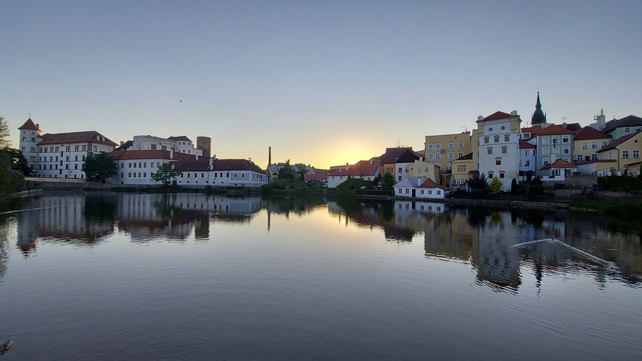

Jindřichův Hradec je město v Jihočeském kraji, 43 km severovýchodně od Českých Budějovic na řece Nežárce. Žije zde 20828 obyvatel. V těsné blízkosti historického jádra Jindřichova Hradce, které je městskou památkovou rezervací, se nachází rybník Vajgar o rozloze 49 ha.
Počet obyvatel: k 1. lednu 2024 – 20 339 obyvatel
Rozloha: 74,27 km²
Poloha: rozkládá se na 15° východní délky a zhruba 49° severní šířky
Nadmořská výška: leží ve výšce 478 m nad mořem
Sídelní místo stejnojmenného okresu – největšího v ČR: 1944 km²
Vodní toky: řeka Nežárka a Hamerský potok
Rekreační rybník Vajgar: 49 ha
Kulturní a historické památky města: Státní hrad a zámek, Muzeum Jindřichohradecka, proboštský kostel Nanebevzetí Panny Marie, kaple sv. Maří Magdaleny, Výstavní dům Stará radnice, kostel sv. Jana Křtitele s minoritským klášterem, kostel Nejsvětější Trojice, kostel sv. Kateřiny, kostel sv. Jakuba s Černínskou hrobkou, kostel sv. Václava, městská památková rezervace, měšťanské domy na hlavním náměstí
Další objekty ve městě: letiště; Zimní stadion Jana Marka; Tyršův stadion; fotbalové, tenisové a volejbalové kurty; krytý plavecký bazén; plovárna
Úzkorozchodný železniční systém: trať J. Hradec – N. Bystřice v délce 33 km, J. Hradec – Obrataň v délce 46 km.
Místní části města: Buk, Děbolín, Dolní Radouň, Dolní Skrýchov, Horní Žďár, Matná, Otín, Políkno, Radouňka

ČESKOMORAVSKÁ MYSLIVECKÁ JEDNOTA
Okresní myslivecký spolek Jindřichův Hradec
pořádají

v honitbách Sedlo a Číměř
ve dnech 10. - 12. května 2024

Nominační soutěž
na Memoriál Richarda Knolla

Časový harmonogram Nominační soutěže na MRK:

Platí pro: pátek 10. 5. 2024
sobotu 11. 5. 2024
neděli 12. 5. 2024
Místo srazu: Pohostinství Lhota u Číměře, GPS: 49.0423469 N, 15.0582353E
6:45 Veterinární přejímka psů, prezence vůdců a kontrola dokladů
7:00 Porada rozhodčích
8:00 Zahájení soutěže, losování
8:30 Nástup na první (společnou) disciplínu „Klid na stanovišti“
Po ukončení této disciplíny následuje odjezd po skupinách na jednotlivá pracoviště – polní práce, vodní práce a lesní práce.
16:00 - 18:00 Vyhodnocení soutěže a vyhlášení výsledků
Pohostinství Lhota u Číměře

Pořádající OMS si vyhrazuje právo, vyžadují-li si to organizační podmínky,
na dodatečné změny v uvedeném časovém harmonogramu.

Pořadatelé srdečně zvou všechny přátele myslivosti a myslivecké kynologie i širokou veřejnost k návštěvě a zhlédnutí této vrcholné kynologické soutěže.

Čestní hosté:

Ing. Jiří Janota – předseda ČMMJ
Dalibor Smékal – předseda ČMKJ
Josef Novák – předseda KK ČMMJ Praha
Mgr. Radek Kněžínek – starosta obce Číměř

Organizační výbor:
Ředitel, pověřená osoba: Ing. Karel David
Správce zkoušek: Luboš Novák
Veterinární služba: Veterinární klinika JHvet, J. Hradec 242/II, tel. 608 753 537
Pořadatelský sbor: členové KK OMS Jindřichův Hradec, zástupci honiteb Sedlo a
Číměř

Rozhodčí:
Vrchní rozhodčí: Břetislav Uchytil OMS České Budějovice
pole: Roman Buchcar OMS Tábor
Miloslav Man OMS Písek
Radek Duda OMS České Budějovice
les: Ing. Ladislav Fanta OMS Jindřichův Hradec
Lukáš Vlas OMS Strakonice
Luděk Fanta OMS České Budějovice
Ing. Martin Kočí OMS Jindřichův Hradec
Milan Blatský OMS Strakonice
voda: MVDr. Jana Kočová OMS Tábor
Jiří Hrbek OMS Pelhřimov
Zdeněk Staněk OMS Tábor

Náhradní rozhodčí: Ing. Václav Falada OMS Tábor
Zdeněk Pils OMS Český Krumlov
František Bárta st. OMS Prachatice
Václav Fišer ml. OMS Prachatice

Změna rozhodčích vyhrazena.
Náhradníci bez pořadí.

Vedoucí pracovišť: pole – Ing. Jan Holický
voda – Ing. Jana Holická
les – Václav Novák

Ubytování pro delegované rozhodčí, pokud budou potřebovat, je zajištěno

Všeobecná ustanovení a podmínky pro účastníky Nominační soutěže na Memoriál Richarda Knolla
Nominační soutěže se zúčastní nejvýše 36 ohařů. Startovní listinu a počet náhradníků sestaví podle dosažených bodů KK ČMMJ.
Nominační soutěž se skládá z vybraných disciplín z pole, lesa a vody uvedených v soudcovské tabulce (viz str. 10 těchto propozic).
K disciplíně „Práce na pobarvené stopě“ musí ohař nastoupit stejně, jak ji vypracoval na všestranných zkouškách, z kterých se kvalifikoval. Může však na tuto disciplínu nastoupit také s vyšší obtížností než na všestranných zkouškách, z kterých se kvalifikoval.
Vybrané disciplíny se posuzují podle platného zkušebního řádu pro ohaře, upravující posuzování psů na MRK (Řád pro zkoušky loveckých psů z výkonu, platný od 1. 1. 2020), Podmínek ČMMJ, z.s., k pořádání Nominační soutěže na MRK a těchto propozic.
Obdrží-li ohař z některé disciplíny vylučující známku, je z nominační soutěže vyřazen a nemůže pokračovat. Důvodem nepokračování a odstoupení v soutěži je také indispozice psa nebo vůdce.

Startovné
Startovné je stanoveno na 2.000 Kč. Člen ČMMJ má nárok na slevu 50 %.
Pro slevu je rozhodující vlastník psa.

Startovné musí být uhrazeno nejpozději do 19. 4. 2024 na účet pořadatele. Pokud nebude startovné do tohoto termínu uhrazeno, bude osloven další vlastník psa z řad náhradníků nominační soutěže.

Číslo účtu: 600003379/08000
Variabilní symbol: číslo čipu psa
Startovné je nevratné.

Vůdce psa se dostaví k soutěži včas, musí být myslivecky sportovně ustrojen, musí mít s sebou lovecký lístek, zbrojní průkaz a zbraň včetně průkazu zbraně a dostatečného počtu nábojů (pokud lovecký lístek a zbrojní průkaz vlastní), členský průkaz ČMMJ nebo doklad o pojištění, průkaz původu psa, doklad o provedené vakcinaci psa, vodítko, píšťalku na psa a další potřebné pomůcky pro zkoušky z výkonu loveckých psů.
Vůdce s platným loveckým lístkem a zbrojním průkazem střílí po dobu soutěže sám nebo si střelce zajistí. Vůdce bez zbrojního průkazu si zajistí střelce, popř. mu bude přidělen pořadatelem za poplatek 300 Kč/den (zajištění střelce je nutno oznámit pořadateli OMS Jindřichův Hradec do 19. 4. 2024).
Vůdce psa plně zodpovídá za škody způsobené jeho psem. Přeprava zvířat musí být prováděna v souladu se zákonem č. 246/1992 Sb. na ochranu zvířat proti týrání ve znění pozdějších předpisů a vyhláškou č. 193/2001 Sb. o ochraně zvířat při přepravě. Pořadatel neručí za škody způsobené psem, ani za ztrátu nebo zranění psa a ani nepřejímá povinnost o krmení a napájení psa.

Veterinární podmínky:
- Všichni zúčastnění psi musí být klinicky zdraví a očipovaní.
- Psi musí být vybaveni pasem pro malá zvířata nebo očkovacím průkazem obsahujícím záznam, že pes je v imunitě proti vzteklině a potvrzení o této vakcinaci v souladu s §4 odst. 1, písmene f veterinárního zákona.
- K soutěži nebudou připuštěni nemocní jedinci a hárající a kojící feny a feny ve vysokém stupni březosti.

Protest
Vůdce psa může podat protest proti ohodnocení psa jen tehdy, nebyl-li při zkouškách dodržen zkušební řád. Protest musí podat ihned písemně po oznámení výsledků ocenění z jednotlivých disciplín. Vůdce musí před projednáním protestu složit jistinu ve výši 1.000 Kč.
Jistinu vybírá zástupce pořadatelského zajištění, a to vždy proti potvrzení, ve kterém musí být poučení, že v případě neoprávněného protestu peníze propadají ve prospěch pořadatele. Tiskopis „Protest“ bude k dispozici u pořadatele.

Ochrana osobních údajů GDPR
Přijetím na tuto soutěž, vůdce i majitel předváděného psa či feny souhlasí se zveřejněním jeho osobních údajů na soudcovských tabulkách, diplomech a výsledkových listinách. Dále souhlasí s tím, že fotografie s jeho osobou budou použity pro prezentaci této soutěže a informování o ní.
Také rozhodčí přijetím své nominace souhlasí s uveřejněním svých osobních údaj a fotografií v rámci agendy této nominační soutěže.

Okresní myslivecký spolek Jindřichův Hradec srdečně zve všechny přátele myslivosti, lovecké kynologie a širokou veřejnost k návštěvě a zhlédnutí této vrcholné kynologické soutěže.

Za mysliveckou radu OMS Jindřichův Hradec

Ing. Karel David Pavel Šablatura
předseda OMS J. Hradec místopředseda OMS J. Hradec
předseda KK OMS J. Hradec

Soudcovská tabulka
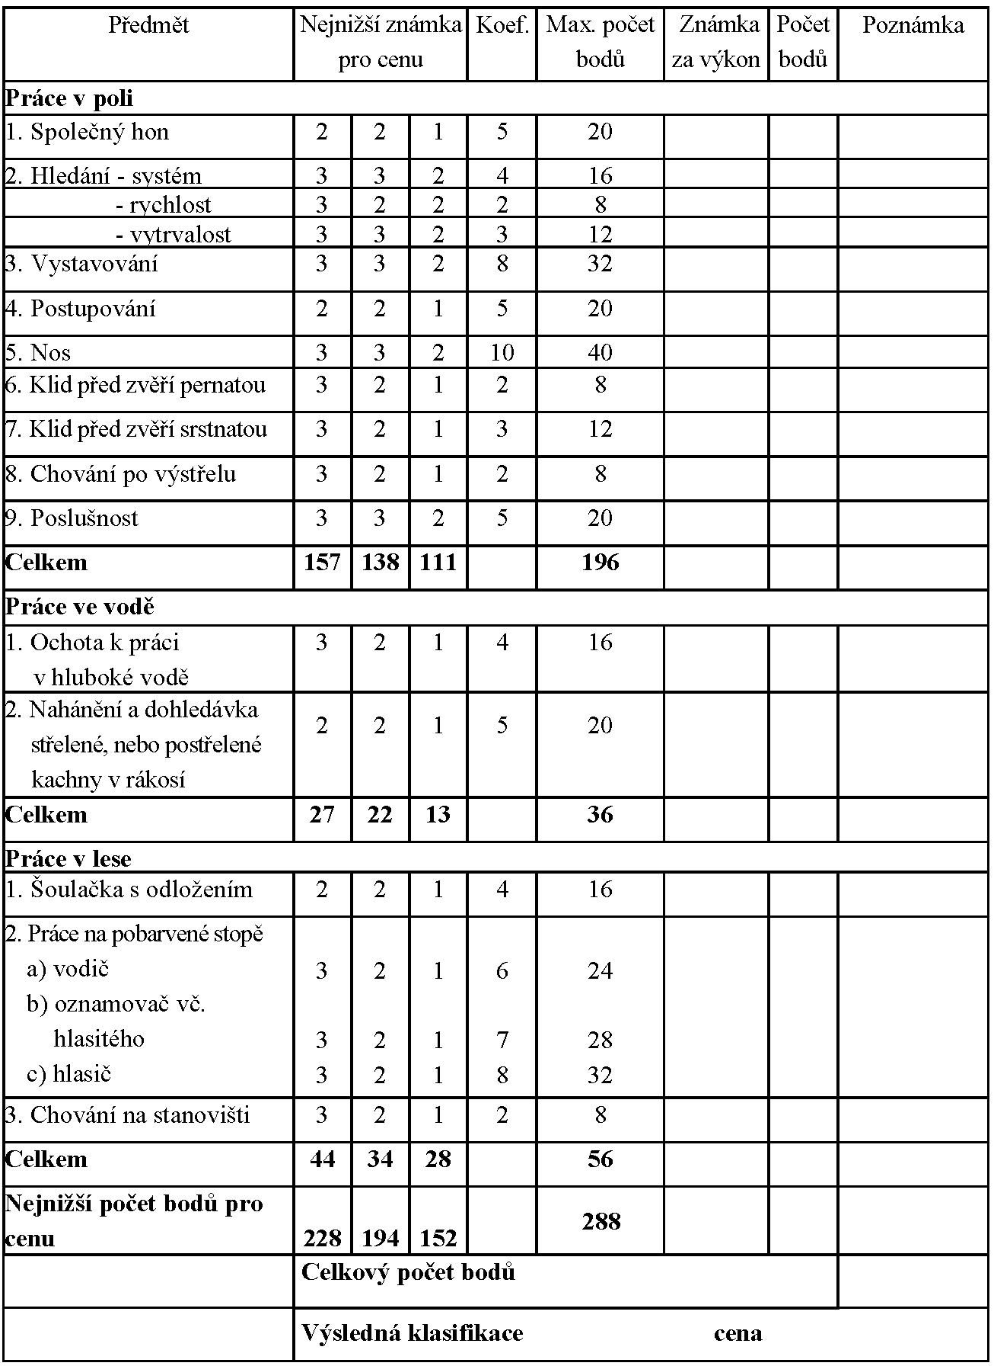
Nominační soutěž na Memoriál Richarda Knolla

OMS Jindřichův Hradec

Okresní myslivecká rada OMS Jindřichův Hradec přeje všem účastníkům nominační soutěže na Memoriál Richarda Knolla hodně štěstí a pokud možno co nejlepší výsledky v této soutěži.

S pozdravem Myslivosti a kynologii zdar!
Ing. Karel David, předseda OMS Jindřichův Hradec

Členové kynologické komise při OMS Jindřichův Hradec přejí všem vůdcům a jejich ohařům úspěšné absolvování této nominační soutěže.

S pozdravem Myslivosti a kynologii zdar!
Pavel Šablatura, místopředseda – předseda KK OMS Jindřichův Hradec

Honitba Sedlo LČR
Uživatel Honitby Sedlo LČR přeje všem účastníkům nominační soutěže na Memoriál Richarda Knolla hodně úspěchů v této soutěži a mnoho pěkných zážitků z této kynologické akce.
S pozdravem Myslivosti a kynologii zdar!
Luboš Novák, myslivecký hospodář

Honitba Číměř
Uživatel Honitby Číměř přeje všem účastníkům nominační soutěže na Memoriál Richarda Knolla rovněž hodně štěstí v této soutěži a mnoho krásných zážitků z této soutěže.

S pozdravem Myslivosti a kynologii zdar!
Petr Dubenský, myslivecký hospodář

MÍSTA KONÁNÍ JEDNOTLIVÝCH PRACÍ:
1. Místo srazu: Pohostinství Lhota u Číměře, GPS: 49.0423469 N, 15.0582353E
2. Klid na stanovišti: Honitba Sedlo, GPS: 49.0423469 N, 15.0582353E
3. Polní práce: Honitba Sedlo, GPS: 49.0712353 N, 15.0185383E
4. Vodní práce: Honitba Sedlo, GPS: 49.0571950 N, 15.0407231E
5. Lesní práce: Honitba Číměř, GPS: 49.0518692 N, 15.0616247E

Upozornění pro účastníky Nominační soutěže na MRK 2024:
Na žádost uživatelů honitby je přísný zákaz návštěvy honitby, resp. jednotlivých pracovišť, kde bude soutěž probíhat, mimo dobu konání soutěže!

Stravování:
Rozhodčí, soutěžící a korona mají možnost, se po celou dobu Nominační soutěže na MRK, občerstvit v místě srazu – Pohostinství Lhota u Číměře
Ubytování:
Případné ubytování pro delegované rozhodčí je zajištěno.
Účastníci soutěže i korona si mohou rezervovat ubytování v blízkém okolí.
Tipy na ubytování:
1) Ubytování u Volků
Vídeňská 125, 378 33 Nová Bystřice
Telefon: +420 606 457 882
vlvolkova@seznam.cz
Ubytování bez psa!!!

2) Apartmány Sluníčko
Švermova 535, 378 33 Nová Bystřice
Telefon: +420 603 858 426
apartmanyslunicko@seznam.cz
Ubytování se psem!!!

Pátek 10. května 2024
Číslo losu | Pořadí nominace | Jméno psa | ČLP | Pohlaví | Vůdce | Barva
 | 1 | Ailen Driv Av Potensial | VOK/11456/22 | fena | Simona Marková | H
 | 2 | Arna Plánské louky | KO/83350 | fena | Vladislav Kulíř | H
 | 3 | Lucifer vom Höllental | KO/86206/22 | pes | Olga Hrabáková | V
 | 4 | Bella z Laukovho dvora | KO/84997/22 | fena | Zuzana Suchá | V
 | 5 | Dar z České Jahodnice | CF/65001/22 | pes | Martin Ticháček | V
 | 6 | Aston z Komořiny | NDO/5209 | pes | Jiří Oulehla | V
 | 7 | Boa vom Berschberg | NDO/5345 | fena | Roman Trojka | V
 | 8 | Kessi z Lovčických tarasů | CF/65258/23 | fena | Ing. Jaroslav Novotný | H
 | 9 | Makron od Blavy | KO/86066 | pes | Pavel Fedorko | V
 | 10 | Arwen z Nemochovic | KO/85477/22 | fena | Pavel Švarc | V
 | 11 | B´lara z Laukovho dvora | KO/85285/22 | fena | Šárka Jansová | V
 | 12 | Arny Bohemia Jewellery | KO/84513/22 | pes | Petra Golinovská | V

Časový harmonogram Nominační soutěže na MRK:

Místo srazu: Pohostinství Lhota u Číměře, GPS: 49.0423469 N, 15.0582353E
Možnost občerstvení po celý den.

6:45 Veterinární přejímka psů, prezence vůdců a kontrola dokladů
7:00 Porada rozhodčích
8:00 Zahájení soutěže, losování
8:30 Nástup na první (společnou) disciplínu „Klid na stanovišti“
Po ukončení této disciplíny následuje odjezd po skupinách na jednotlivá pracoviště – polní práce, vodní práce a lesní práce.
16:00 - 18:00 Vyhodnocení soutěže a vyhlášení výsledků

Telefon na pořadatele: +420 721 085 928
Telefon na vrchního rozhodčího: +420 724 516 205

Občerstvení:
Rozhodčí, soutěžící a korona mají možnost, se po celou dobu Nominační soutěže na MRK, občerstvit v místě srazu – Pohostinství Lhota u Číměře

Sobota 11. května 2024
Číslo losu | Pořadí nominace | Jméno psa | ČLP | Pohlaví | Vůdce | Barva
 | 13 | Miss Jäger od Velkého Besta | KO/83613/22 | fena | Jan Temkovič | V
 | 14 | Alf od Divé Báry | CF/65298 | pes | Josef Hudacký | V
 | 15 | Frederik Perdix Bohemia | CF/65143 | pes | Milan Plechatý | V
 | 16 | Bonny z Trnité leče | KO/84207/22 | pes | Miroslav Kršek | V
 | 17 | Bessy z Bílovské hůrky | KO/84200/21 | fena | Josef Poděbradský | V
 | 18 | Cracken Nord Bohemia Sheram | KO/83937/22 | pes | Mgr. Eva Kudláčková | V
 | 19 | Asta ze Slezských luk | MOK/6797/21 | fena | Petr Slavík | V
 | 20 | Boldog Kis Méhecske | MOK/6628/20 | fena | Jana Burianová | V
 | 21 | DIA vom IGI-hof | KO/86404 | fena | František Srnec | V
 | 22 | Adar z Kůzlova dvora | KO/86136 | pes | Karel Poledník | V
 | 23 | Herry Heart of Europe | KO/85597 | pes | Lukáš Zahrádka | V
 | 24 | Amon z Kovářova dvora | KO/85131 | pes | Václav Dražný | V

Časový harmonogram Nominační soutěže na MRK:

Místo srazu: Pohostinství Lhota u Číměře, GPS: 49.0423469 N, 15.0582353E
Možnost občerstvení po celý den.

6:45 Veterinární přejímka psů, prezence vůdců a kontrola dokladů
7:00 Porada rozhodčích
8:00 Zahájení soutěže, losování
8:30 Nástup na první (společnou) disciplínu „Klid na stanovišti“
Po ukončení této disciplíny následuje odjezd po skupinách na jednotlivá pracoviště – polní práce, vodní práce a lesní práce.
16:00 - 18:00 Vyhodnocení soutěže a vyhlášení výsledků

Telefon na pořadatele: +420 721 085 928
Telefon na vrchního rozhodčího: +420 724 516 205

Občerstvení:
Rozhodčí, soutěžící a korona mají možnost, se po celou dobu Nominační soutěže na MRK, občerstvit v místě srazu – Pohostinství Lhota u Číměře

Neděle 12. května 2024
Číslo losu | Pořadí nominace | Jméno psa | ČLP | Pohlaví | Vůdce | Barva
 | 25 | Haky z Jasánků | KO/85083 | pes | Pavla Lhotáková | V
 | 26 | Egon od Chvalovického rybníka | KO/84815 | pes | Ing. Jiří Michl | V
 | 27 | Deja Vu Nord Bohemia Sheram | KO/84640/22 | fena | Ing. Michal Holík | V
 | 28 | Eddy II vom Erlabach | VOK/11796/22 | pes | Milan Kazda | V
 | 29 | Cir Fedan Bohemia | KO/83336/21 | pes | František Lonský | V
 | 30 | Nira Hastrmánek | KO/84378 | fena | Jaromír Gratcl | V
 | 31 | Cilka z Brumovic | NDO/5243/23 | fena | Kristýna Novotná | V
 | 32 | Arleen z Nemochovic | KO/85474/23 | fena | Alena Vranová | V
 | 33 | Erika od Zeleného stolu | POI/11864 | fena | Lumír Bárta | V
 | 34 | Orion z Velkých dolin | MOK/7125 | pes | Filip Šimek | V
 | 35 | Barney z Nezabylické hájenky | CF/64698/23 | pes | Leoš Lengál | V
 | 36 | Bradley z Valovských březinek | CF/64226/22 | pes | MUDr. Hana Škařupová | V

Časový harmonogram Nominační soutěže na MRK:

Místo srazu: Pohostinství Lhota u Číměře, GPS: 49.0423469 N, 15.0582353E
Možnost občerstvení po celý den.

6:45 Veterinární přejímka psů, prezence vůdců a kontrola dokladů
7:00 Porada rozhodčích
8:00 Zahájení soutěže, losování
8:30 Nástup na první (společnou) disciplínu „Klid na stanovišti“
Po ukončení této disciplíny následuje odjezd po skupinách na jednotlivá pracoviště – polní práce, vodní práce a lesní práce.
16:00 - 18:00 Vyhodnocení soutěže a vyhlášení výsledků

Telefon na pořadatele: +420 721 085 928
Telefon na vrchního rozhodčího: +420 724 516 205

Občerstvení:
Rozhodčí, soutěžící a korona mají možnost, se po celou dobu Nominační soutěže na MRK, občerstvit v místě srazu – Pohostinství Lhota u Číměře

Náhradníci
Číslo losu | Pořadí nominace | Jméno psa | ČLP | Pohlaví | Vůdce | Barva
 | 37 | Urro Hastrmánek | KO/85461 | pes | Ing. Petr Chaloupka | V
 | 38 | Cézar z Libického jezera | CF/65338 | pes | Iva Lejsková | V
 | 39 | Ariel z Nekluže | KO/85624 | fena | Ing. Pavel Konečný | V
 | 40 | Bak z Lesa Ouliště | DO/9051 | pes | Václav Hejna | V
 | 41 | Lara z Jirouškova dvora | IS/16674/20 | fena | Jiří Jiroušek | V
 | 42 | Yena z Hložku | CF/65472/23 | fena | Ing. Jaroslav Havlát | V
 | 43 | Mona Hastrmánek | KO/84258/22 | fena | Jan Ungerman | V
 | 44 | Essential Lyra Sanelle Sirrah | VOD/11452/21 | fena | Mgr. Lenka Trčková | V
 | 45 | Grim Heart of Europe | KO/85427 | pes | Monika Kupková | V
 | 46 | Ir z Březové stráně | CF/64961/23 | pes | Karel Lepeška | V
 | 47 | Napsugár Parlagi - Vadász | MOK/8509/23 | fena | Dr. Vlado Gergely | V
 | 48 | Brie z Nezabylické hájenky | CF/64699/21 | fena | Ing. Drahomíra Matějáková | V
 | 49 | Beren od Pálavských vešků | CF/64456/21 | pes | Pavel Slunečka | V
 | 50 | Adonis z Čertovského nebe | NDO/5126 | pes | Miroslav Sadloň | V
 | 51 | Arleta z Klučovské hory | CF/64338/22 | fena | Jaroslav Voříšek | V
 | 52 | Argo z Nekleže | KO/85260 | pes | MUDr. Petr Kotačka | V
 | 53 | Brok od Rolavské říčky | CF/64737 | pes | Jiří Brejcha | V
 | 54 | Doris z Koroptvárny | MOK/8303 | fena | Kristýna Nadkanská | V
 | 55 | Dyk od Jaktarky | MOK/7368 | pes | Michal Strzelec | V
 | 56 | Fík Perdix Bohemia | CF/65142 | pes | Petr Brziak | V
 | 57 | Vili od Nezdického potoka | POI/11696/22 | pes | Dana Memioglu | V
 | 58 | Bonnie Aura z Kanihůry | MOK/7234 | fena | Ing. Jiří Kučera | V
 | 59 | Gora Rianne Majesty Thug | MOK/6786 | fena | Jana Mošnerová | V

Děkujeme sponzorům a partnerům za podporu.

Českomoravskí myslivecká jednota z.s.
AKINU – krmiva pro zvířata
Bažantnice Simínský mlýn – Martinice
ZD Rodvínov
STAGRA, spol. s r.o., Studená

BOHEMIA VITAE Jindřichův Hradec, a.s.

Farma Nová Ves u Sedla, Pavel Šablatura, Miroslav Batelka
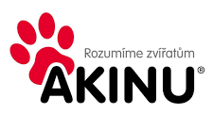
MS Křivoklát, Zdešov

MS Komora, Člunek

Milan Doležal, Jarošov nad Nežárkou
Zdeněk Leština, Jindřichův Hradec

Jan Nezbeda, Chlum u Třeboně

Petr Frühauf, Nekrasín

